十二周周末练习 立体几何为主 班级 姓名
一、选择题（每小题只有一个正确的选项）
1．哪个实例不是中心投影 （ ）
A．工程图纸 B．小孔成像 C．相片 D．人的视觉
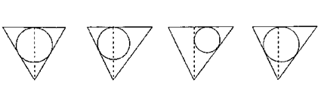
2．在一个侧置的正三棱锥容器内放入一个钢球，钢球恰与棱锥的四个面都接触，过棱锥的
一条侧棱和高作截面，正确的截面图形是 （ ）

A B C D
3．函数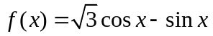的一个减区间为 ( )
A.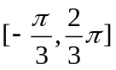 B.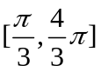 C.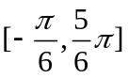 D.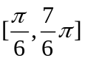
4.正方体ABCD—A₁B₁C₁D₁中，以顶点A、C、B₁、D₁为顶点的正四面体的全面积为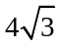，
则正方体的棱长为（ ）
A．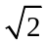 B．2 C．4 D．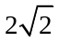
5．正六棱柱ABCDEF－A₁B₁C₁D₁E₁F₁底面边长是1，侧棱长是，则这个棱柱的侧面对角
线E₁D与BC₁所成的角是（ ）
A．90º B．60º C．45º D．30º
6．设三棱柱ABC-A₁B₁C₁的体积为V，P、Q分别是侧棱AA₁、CC₁上的点，且PA=QC₁，则四棱锥B-APQC的体积为 ( )
（A）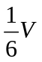 （B）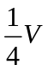 （C）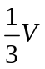 （D）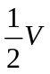
7．设四个点P、A、B、C在同一球面上，且PA、PB、PC两两垂直，PA＝3，PB＝4，PC＝5，
那么这个球的表面积是（ ）
A．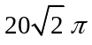 B．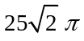 C．25 D．50
8．等比数列中，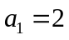，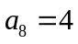，函数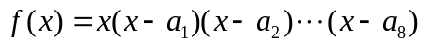，则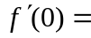（ ）
A．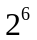 B．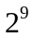 C．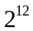 D．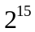
二、填空题
9.函数y=x²(x>0)的图像在点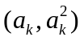处的切线与x轴交点的横坐标为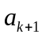,k为正整数，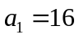，则
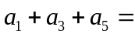
10. 若一个圆锥的轴截面是等边三角形，其面积为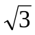，则这个圆锥的全面积是 .
11．在直角坐标系中，O是坐标原点，P₁(x₁，y₁)、P₂(x₂，y₂)是第一象限的两个点，若1，x₁，x₂，4依次成等差数列，而1，y₁，y₂，8依次成等比数列，则△OP₁P₂的面积是________ 。
B₁
A₁
C₁
B
F
A
V₂
V₁
C
E
12．使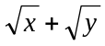≤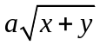(x＞0，y＞0)恒成立的a的最小值为 。
13. 如图,在三棱柱中,若E、F分别是
AB、AC的中点，平面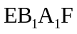将三棱柱
分成体积为V₁、V₂的两部分,那么V₁ ：V₂为__ ____ .
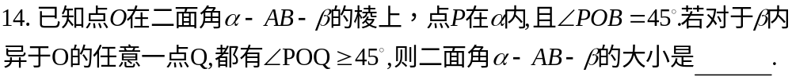
三、解答题
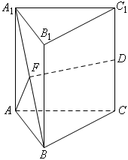15．如图，在正三棱柱ABC—A₁B₁C₁中，AB＝AA₁，D是CC₁的中点， F是
A₁B 的中点，⑴求证：DF∥平面ABC；
⑵求证：AF⊥BD.

16．如图，已知正四棱柱ABCD—A₁B₁C₁D₁中，底面边长AB＝2，侧棱BB₁的长为4，过点B作B₁C的垂线交侧棱CC₁于点E，交B₁C于点F，
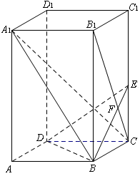⑴求证：A₁C⊥平面BDE；
⑵求A₁B与平面BDE所成角的正弦值.

17．如图，三棱柱ABC—A₁B₁C₁的各棱长均为2，侧棱B₁B与底面ABC成60º的角，且侧面ABB₁A₁⊥底面ABC，
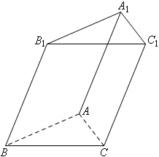⑴求证：AB⊥CB₁；
（2）求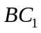与底面ABC所成角的正切值.

18．已知函数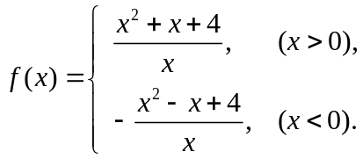
（1）求证：函数是偶函数；
（2）判断函数分别在区间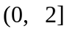、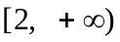上的单调性， 并加以证明；
（3）若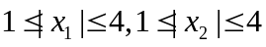， 求证: 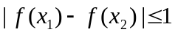．

19. 对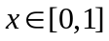的函数有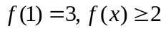，对任意的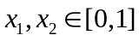，当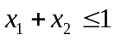时都有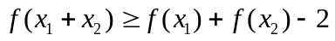成立.
（1）求函数的最大值与最小值；
（2）比较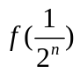与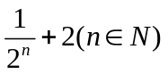的大小；
（3）有同学发现当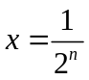时，有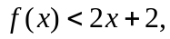猜想当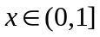时，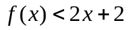也成立，请证明.

高三立体几何单元测试题参考答案
一、选择题:ABCAB C DC

二、填空题9.21；10. 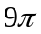 ； 11．1 12． 13．7 ：5 14．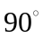.
三、解答题（本大题共6小题，共80分）
15．如图，在正三棱柱ABC—A₁B₁C₁中，AB＝AA₁，D是CC₁的中点， F是A₁B的 中点，
⑴求证：DF∥平面ABC；
⑵求证：AF⊥BD。
解 ⑴取AB中点E，则显然有FD∥ECDF∥平面ABC
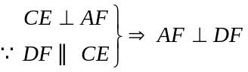
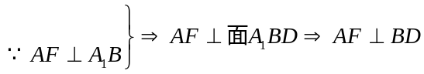
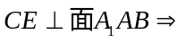
⑵

16．如图，已知正四棱柱ABCD—A₁B₁C₁D₁中，底面边长AB＝2，侧棱BB₁的长为4，过点B作B₁C的垂线交侧棱CC₁于点E，交B₁C于点F，
⑴求证：A₁C⊥平面BDE；
⑵求A₁B与平面BDE所成角的正弦值。
解⑴由三垂线定理可得，A₁C⊥BD，A₁C⊥BEA₁C⊥平面BDE
⑵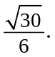
17．17．如图，三棱柱ABC—A₁B₁C₁的各棱长均为2，侧棱B₁B与底面ABC成60º的角，且侧面ABB₁A₁⊥底面ABC，
⑴求证：AB⊥CB₁；
（2）求与底面ABC所成角的正切值.
解⑴在平面ABB₁A₁中，作B₁D⊥AB，则B₁D⊥平面ABC
∴∠B₁BD为B₁B与平面ABC所成角，∴∠B₁BD＝60º
又∵△ABB₁和△ABC均为正三角形，∴D为AB中点，
∴CD⊥AB，∴ CB₁⊥AB
(2) 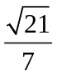.

18．（12分）已知函数
（1）求证：函数是偶函数；
（2）判断函数分别在区间、上的单调性， 并加以证明；
（3）若， 求证: ．
解：（1） 当时，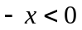，
则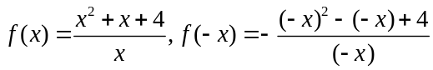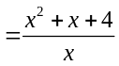
∴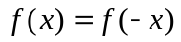 当时， 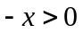，
则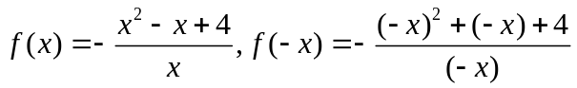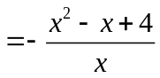，
∴
综上所述， 对于， 都有，∴ 函数是偶函数。
（2）当时， 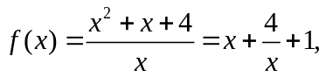
设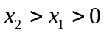， 则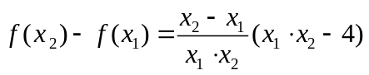．
当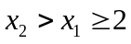时， 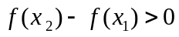；
当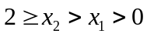时， 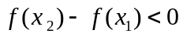，
∴ 函数在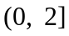上是减函数， 函数在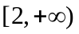上是增函数。
（3）由（2）知， 当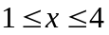时， 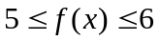，
又由（1）知， 函数是偶函数， ∴ 当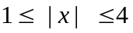时， 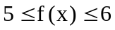，
∴若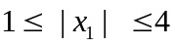， 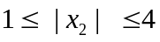， 则 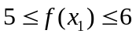， 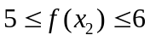，
∴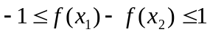， 即.
19.解：（1）对任意的，设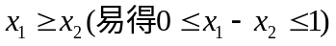，则有
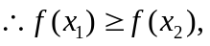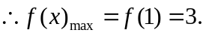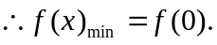
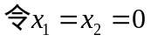由
又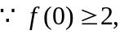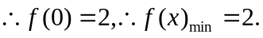

（2）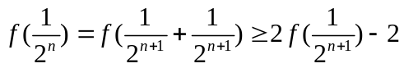
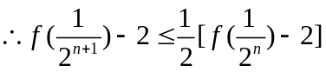
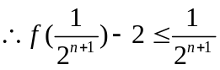，即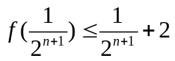；当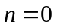时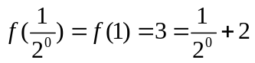，＝号成立.
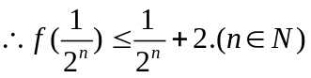
（3）当时，由（2）有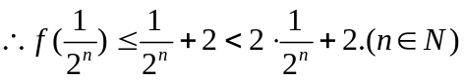
当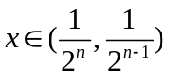时，由（1）（2）有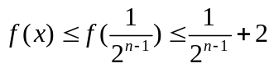
由，可得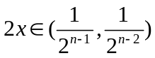，
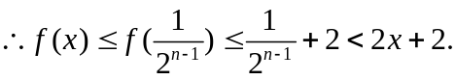
当时，.

